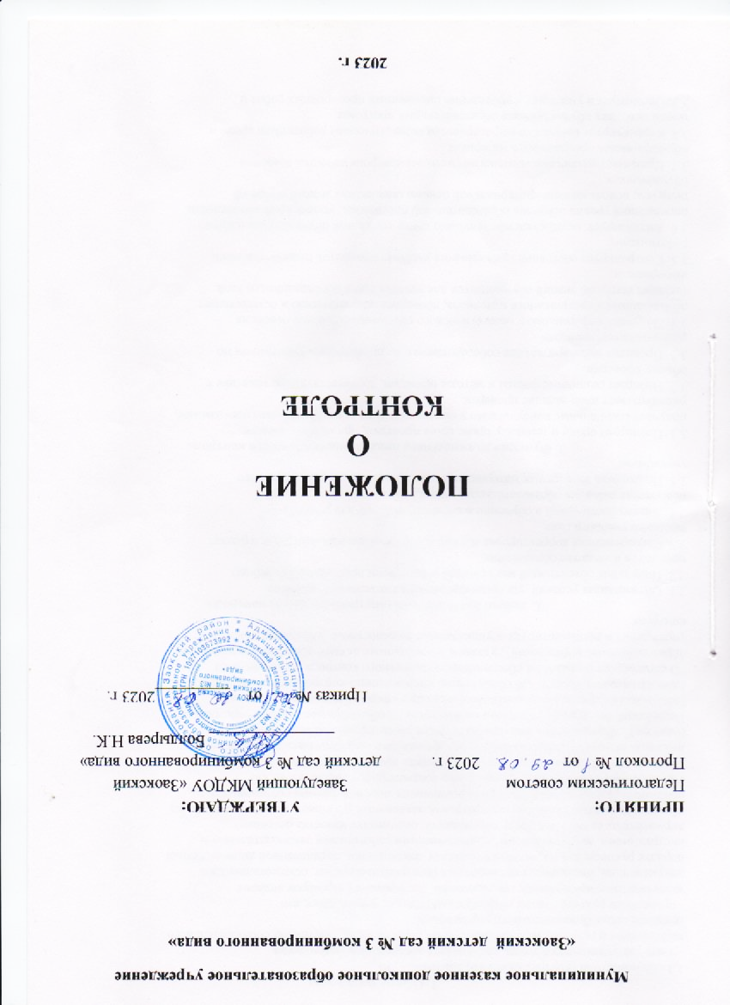

**1. Общие положения**

1.1. Должностной (внутрисадовский) контроль - это:

- часть управленческого труда, являющаяся достоверным источником

информации о результатах образовательной деятельности участников образовательного

процесса общеобразовательного учреждения;

- проведение руководителем общеобразовательного учреждения, его

заместителями наблюдений, обследований, тестирования, проверок ведения

документации, письменных проверочных (контрольных) работ, осуществляемых в

порядке руководства и контроля в пределах компетенции, определенной должностными

инструкциями, за соблюдением педагогическими работниками законодательных и

нормативных актов РФ в сфере образования; оценивание качества освоения

обучающимися образовательных программ, заявленных в Уставе и локальных актах, на

основании разработанных критериев оценивания знаний и умений обучающихся.

1.2. Настоящее Положение разработано в соответствии с Законом РФ "Об

образовании", Федеральным законом "О защите прав юридических лиц и

индивидуальных предпринимателей при проведении государственного контроля

(надзора)", Федеральным законом "О порядке рассмотрения обращений граждан

Российской Федерации", Типовым положением об общеобразовательном учреждении,

Правилами осуществления контроля и надзора в сфере образования, письмами

Минобразования России "Об обеспечении инспекционно-контрольной деятельности" и

"О содержании и правовом обеспечении должностного контроля руководителей

образовательных учреждений", Уставом и локальными актами общеобразовательного

учреждения и регламентирует осуществление должностного (внутришкольного)

контроля.

**2. Задачи должностного (внутрисадовского) контроля**

2.1. Оптимизация условий для организации образовательного процесса.

2.2. Получение объективной информации о состоянии преподавания учебных

предметов и качестве образования.

2.3. Своевременная корректировка изучения образовательных программ в рамках

текущего учебного года.

2.4. Анализ достижений в обучении и воспитании детей для разработки

перспектив развития образовательного учреждения.

2.5. Подготовка экспертных материалов к аттестации общеобразовательного

учреждения.

**3. Функции должностного лица, осуществляющего контроль**

3.1. Планирует сроки и тематику проведения проверки, при необходимости

получает специальные консультации у специалистов по образовательным программам,

разрабатывает план-задание проверки.

3.2. Избирает различные формы и методы проверки, соответствующие тематике и

объему проверки.

3.3. Проводит предварительное собеседование с педагогическим работником по

плану-заданию проверки.

3.4. Получает информацию у педагогического работника об уровне освоения

обучающимися программного материала, проверяет документацию и осуществляет

текущий контроль знаний обучающихся для установления обоснованности этой

информации.

3.5. Контролирует состояние преподавания учебных предметов педагогическими

работниками.

3.6. Анализирует: осуществление текущего контроля знаний обучающихся с целью

определения уровня освоения образовательной программы, уровня требовательности

педагога; использование критериальной основы оценивания знаний и умений

обучающихся.

3.7. Применяет различные технологии (методы) контроля качества освоения

обучающимися программного материала.

3.8. Корректирует совместно с проверяемым педагогическим работником сроки и

темпы освоения обучающимися образовательных программ.

3.9. Организует и участвует в проведении письменных проверочных работ и

тестирования для обучающихся по учебным предметам.

3.10. Контролирует наличие и использование методического обеспечения

образовательного процесса в предметных учебных кабинетах.

3.11. Контролирует организацию и проведение внеклассной работы по учебному

предмету педагогическим работником со способными (одаренными) обучающимися.

3.12. Проверяет ведение установленной для данного вида общеобразовательного

учреждения документации.

3.13. Контролирует создание педагогическим работником безопасных условий

проведения учебных и внеурочных занятий по учебному предмету.

3.14. Оформляет в установленные сроки результаты анализа проведенной проверки

(докладная записка, подготовка выступления (на заседании методобъединения учителей,

педсовете и т. п.), запись в контрольном журнале и т. д.).

3.15. Разрабатывает экспертное заключение об уровне осуществления

образовательной деятельности педагогического работника для проведения аттестации

образовательного учреждения при осуществлении аттестации педагога.

3.16. Оказывает или организует методическую помощь педагогическому работнику

в реализации предложений и рекомендаций, данных во время проверки.

3.17. Проводит повторный контроль за устранением данных во время проведения

проверки замечаний о недостатках в работе.

3.18. Организует оперативный контроль при поступлении письменного обращения

(устного обращения на личном приеме у руководства) граждан по вопросам организации

образовательной деятельности в общеобразовательном учреждении.

3.19. Предлагает проекты управленческих решений по итогам проведенной

поверки.

**4. Права должностного лица, осуществляющего контроль**

Проверяющий имеет право:

4.1. Привлекать к осуществлению внутрисадовского контроля специалистов

учебного предмета (работающих в данном общеобразовательном учреждении, вне его, в

органе управления образованием, методическом кабинете, центре образования) для

проведения качественного анализа деятельности проверяемого педагогического

работника.

4.2. По договоренности получать тексты письменных проверочных работ, тестов от

методической службы любого органа управления образованием.

4.3. Использовать для проведения анкетирования, педагогических "срезов" тесты

и анкеты, согласованные с педагогом-психологом.

4.4. По итогам проверки вносить предложение на рассмотрение коллектива о

моральном или материальном поощрении педагогического работника (или о

направлении его на курсы повышения квалификации).

4.5. Рекомендовать по итогам проверки изучение опыта работы педагога в

методическом объединении для дальнейшей презентации его технологий другим

педагогическим работникам, для опубликования опыта работы в педагогической печати,

для повышения квалификационного разряда педагогического работника.

4.6. Рекомендовать педагогическому совету принять решение о предоставлении

педагогическому работнику "права самоконтроля".

4.7. Переносить сроки проверки по просьбе проверяемого, но не более чем на

месяц.

4.8. Использовать результаты проверки для освещения деятельности

общеобразовательного учреждения в СМИ в порядке рекламы.

**5. Обязанности должностного лица, осуществляющего контроль**

5.1. Проявлять тактичное отношение к проверяемому работнику во время

проведения контрольных мероприятий.

5.2. Осуществлять качественную подготовку к проведению проверки

педагогического работника.

5.3. Придерживаться сроков проведения планового должностного

(внутрисадовского) контроля.

5.4. Качественно анализировать деятельность педагогического работника.

5.5. Соблюдать конфиденциальность при обнаружении недостатков в работе

педагогического работника при условии устранения их в процессе проверки.

5.6. По итогам проверки доказательно обосновать выводы и предложения.

5.7. Ознакомить с итогами проверки педагогического работника до вынесения

результатов на общественное обсуждение.

**6. Решение спорных вопросов в ходе проверки**

6.1. Спорные вопросы, возникшие в ходе проверки, решаются на методическом

объединении учителей общеобразовательного учреждения.

6.2. Осуществляется привлечение специалиста по образовательной программе для

разъяснения спорных выводов по результатам проверки.

**7. Документация**

7.1. План должностного (внутрисадовского) контроля.

7.2. Анализ выполнения должностного (внутрисадовского) контроля.

7.3. Доклады, сообщения на педагогическом совете, методическом объединении,

в других органах самоуправления общеобразовательного учреждения.

7.4. Журнал контроля или итоговые справки, акты по проверке. Документация

хранится в течение трех лет в канцелярии.

